Получение и исследование структуры новой сокристаллической структуры Невирапина с молекулярным йодом
Реуцкая Е.Ю.
Институт химии СПбГУ, г. Санкт-Петербург, Россия
Elenochka_Yurjevna@mail.ru
Одним из современных подходов к получению улучшенных лекарственных форм является получение со-кристаллов. В этих структурах молекулы разных типов закономерно чередуются, так, что общая структура описывается элементарной ячейкой, в которой строго определенные позиции заняты молекулами определенного сорта. Нередко такие структуры можно рассматривать также как нанокомпозиты, в которых нанометровые слои и цепи компонентов чередуются закономерным образом.
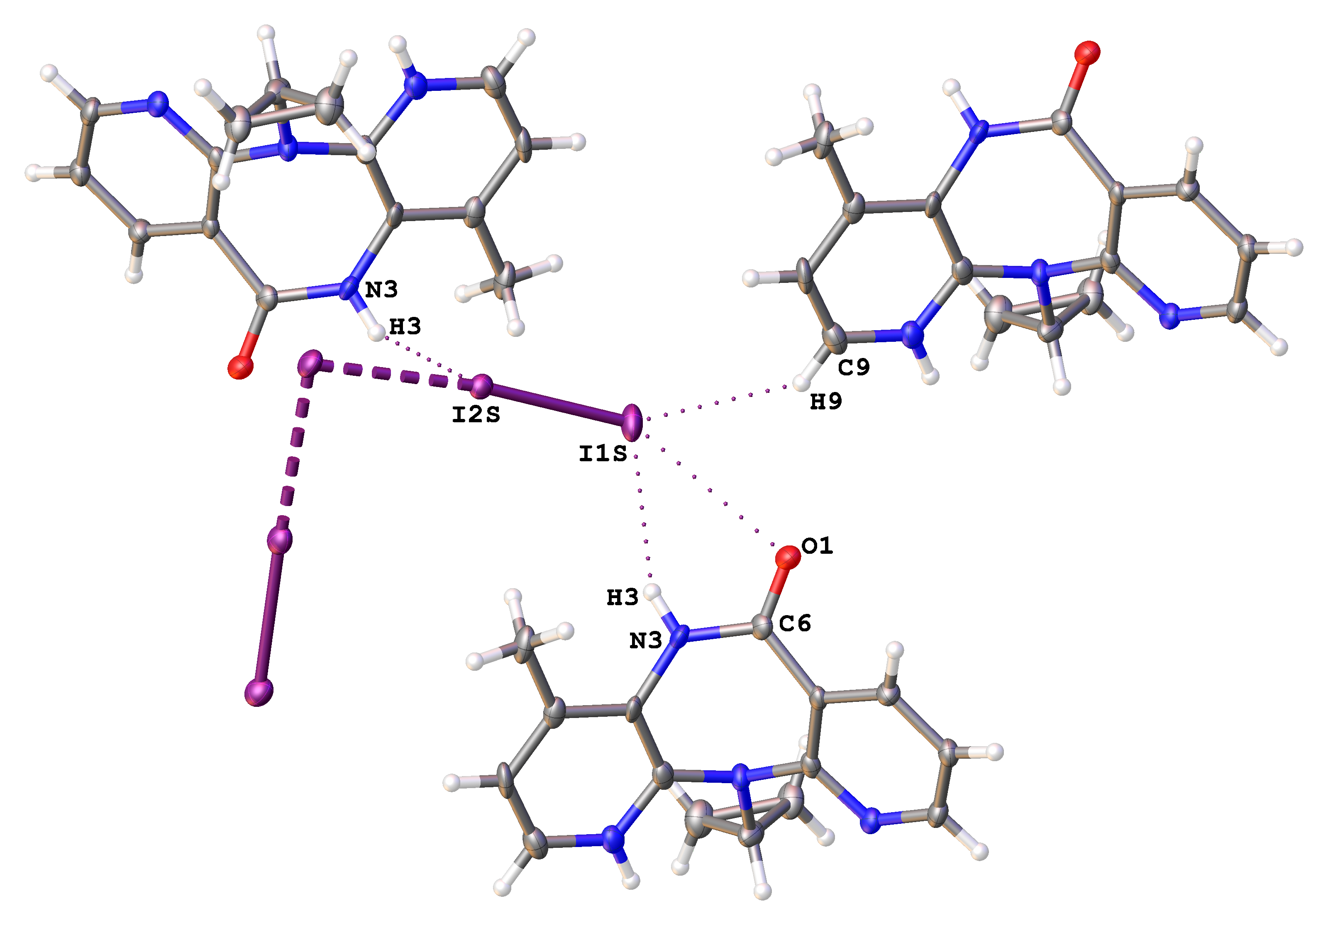
Рисунок – Результаты РСА сокристаллизата Невирапина с молекулярным йодом
Нами впервые получен и охарактеризован сокристаллизат фармацевтической субстанции Невирапин с молекулярным йодом. Проведены квантово-химические расчеты, позволившие сделать вывод о наличии в полученной системе галогенной связи между атомом йода и карбонильным атомом кислорода в молекуле Невирапин.

«Исследование выполнено за счет гранта
Российского научного фонда (проект №17-73-20185)»

